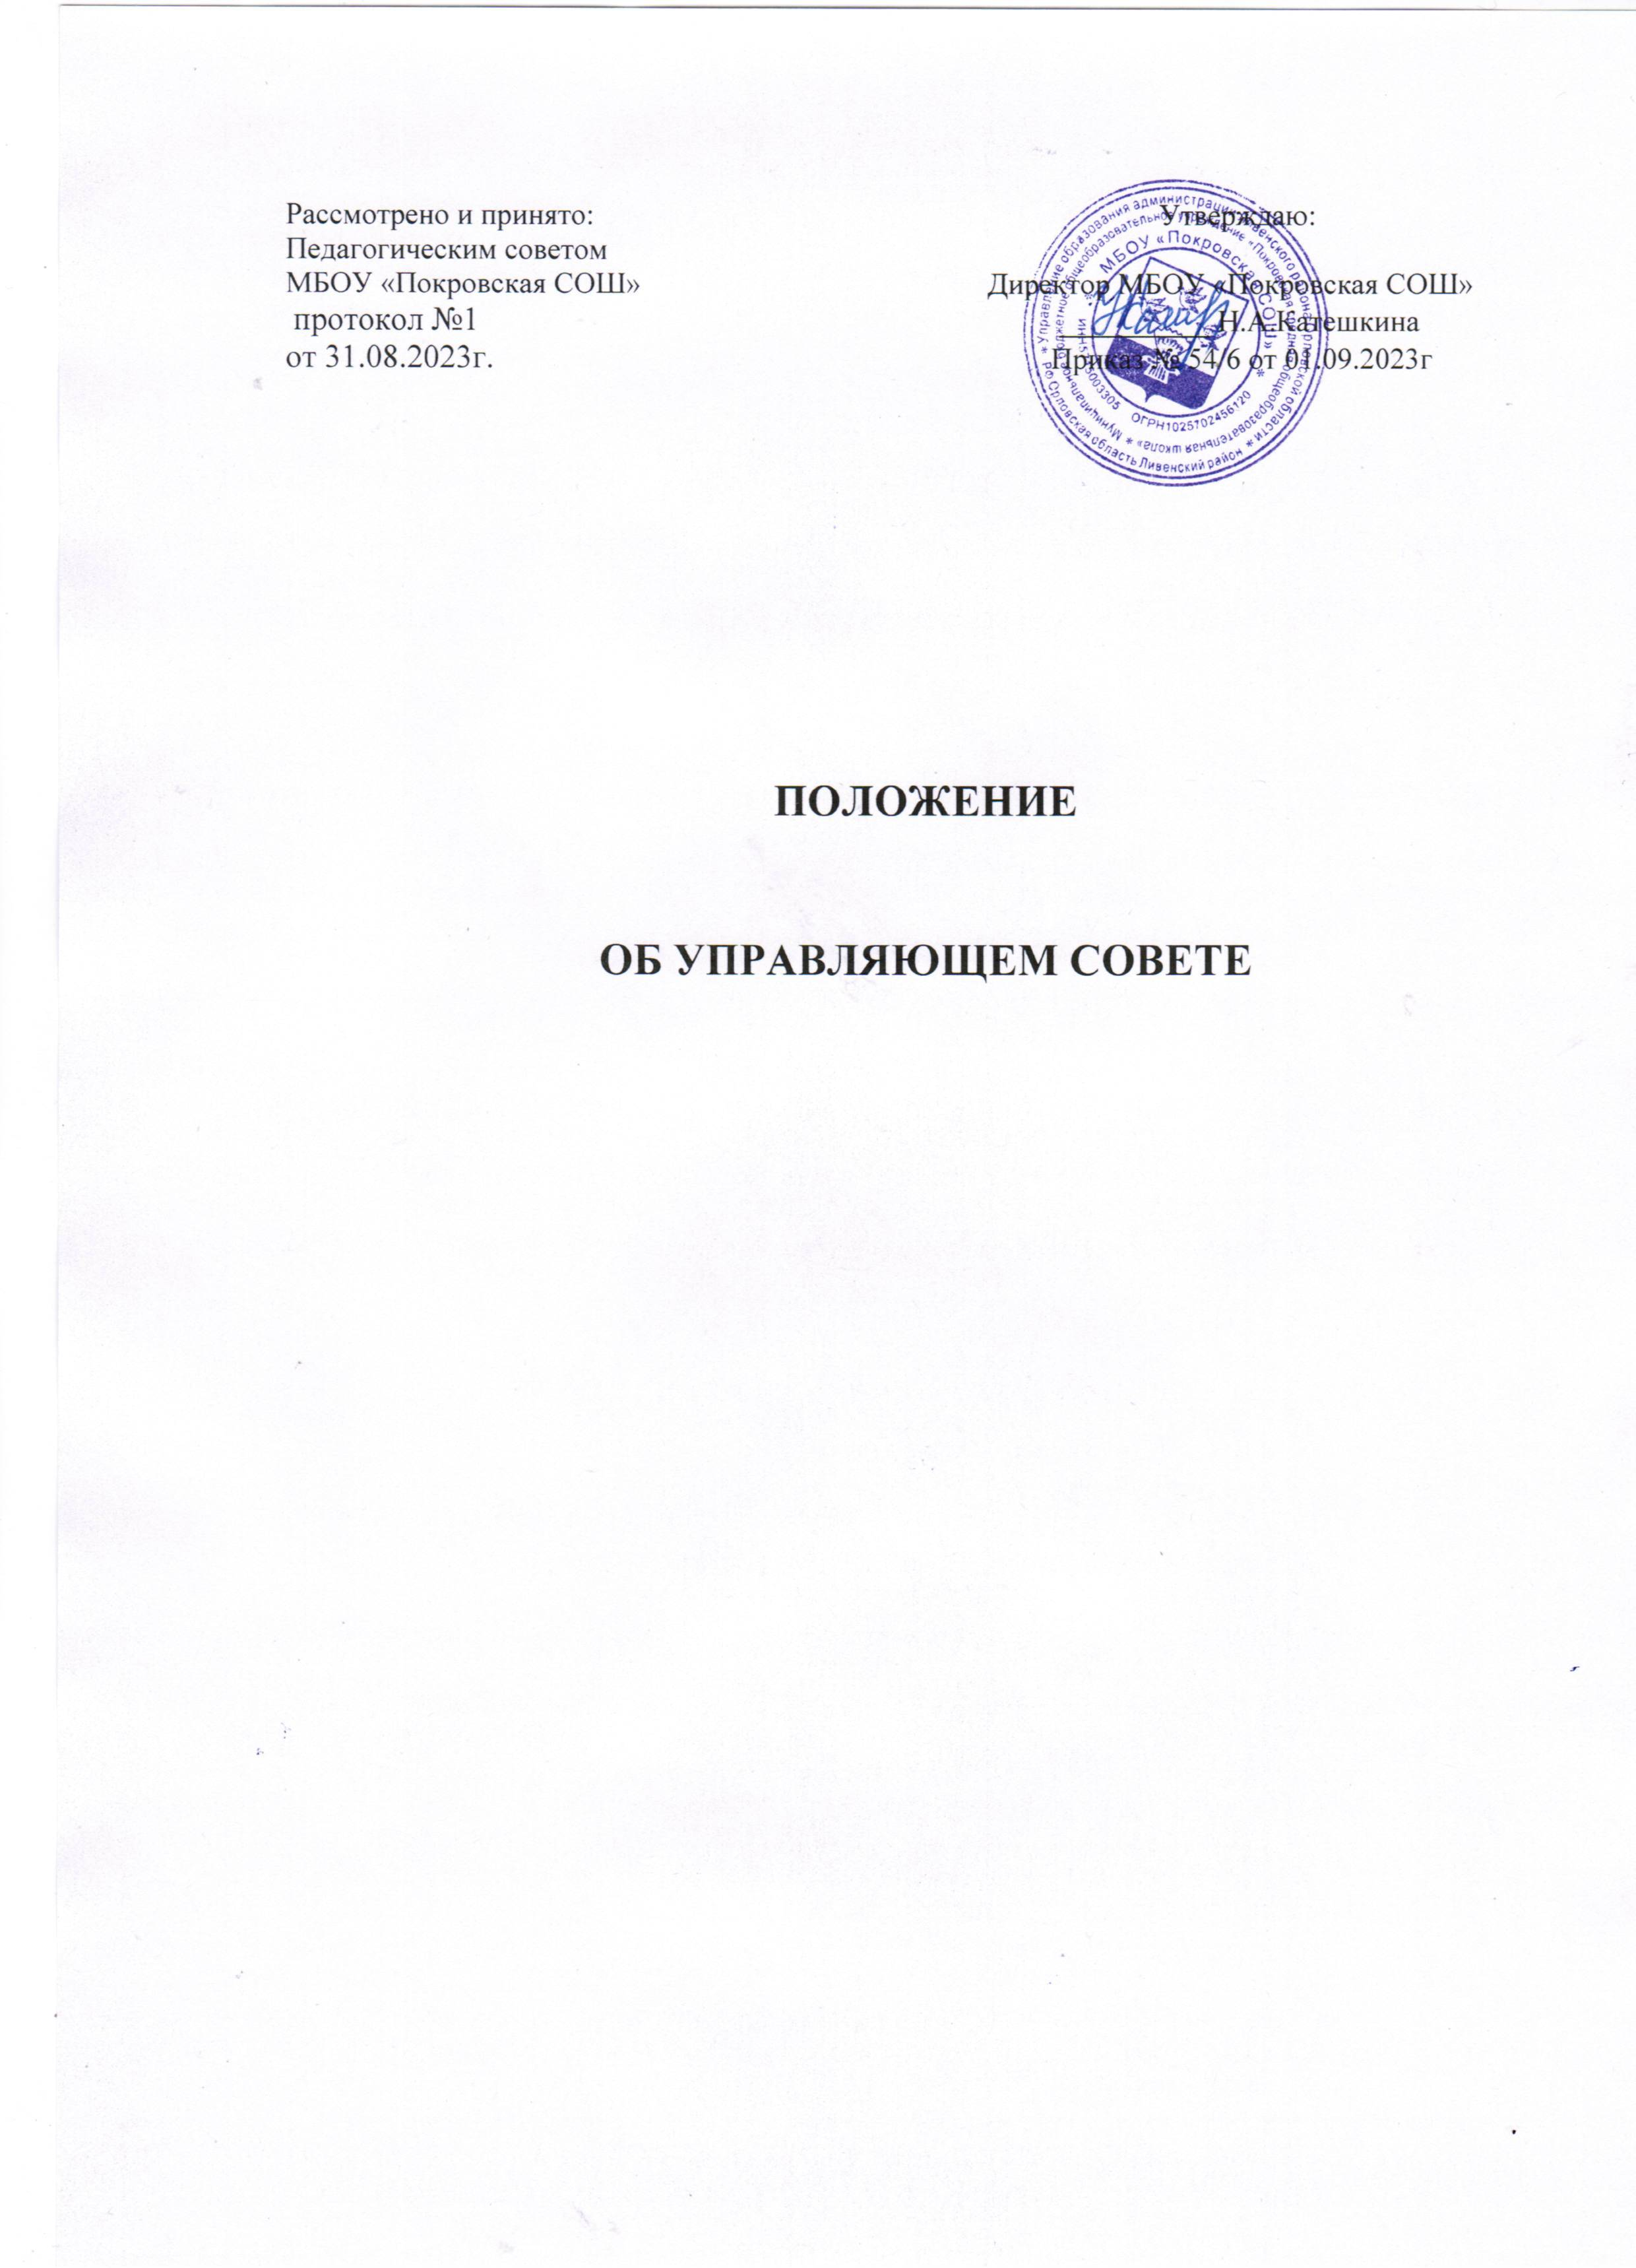

- Общие положения
  - Положение об управляющем совете МБОУ Покровская СОШ» (далее - Положение) разработано в соответствии с Федеральным законом от 29.12.2012 № 273- ФЗ «Об образовании в Российской Федерации», Федеральным законом от 12.01.1996 № 7-ФЗ «О некоммерческих организациях», уставом муниципального бюджетного общеобразовательного учреждения МБОУ Покровская СОШ» (далее - ОО).
  - Настоящее Положение определяет порядок формирования и организацию работы управляющего совета ОО (далее - управляющий совет), правовой статус, обязанности и полномочия членов управляющего совета, вопросы взаимодействия с другими органами управления ОО, порядок избрания и прекращения полномочий членов управляющего совета.
  - Управляющий совет является представительным коллегиальным органом государственно-общественного управления, избираемым на срок полномочий руководителя ОО.
  - Управляющий совет осуществляет свою деятельность в соответствии с законами и иными нормативными правовыми актами Российской Федерации, уставом школы, локальными нормативными актами ОО.
  - Деятельность управляющего совета основывается на принципах добровольности участия членов в его работе, коллегиальности принятия решений, гласности.
  - Управляющий совет руководствуется в своей деятельности федеральным законодательством, уставом школы, Положением об управляющем совете, утверждаемым руководителем ОО.
  - Члены управляющего совета осуществляют свою работу в управляющем совете на общественных началах - без оплаты.

- Цели и задачи управляющего совета
  - Основными целями деятельности управляющего совета являются:
    - защита прав и законных интересов участников образовательных отношений;
    - обеспечение максимальной эффективности образовательной деятельности ОО.
  - Деятельность управляющего совета направлена на решение следующих задач:
    - определение основных направлений развития ОО;
    - содействие созданию в ОО оптимальных условий и форм организации воспитательно- образовательного процесса;
    - контроль за соблюдением надлежащих условий воспитания и труда в ОО, сохранения и укрепления здоровья обучающихся;

- обеспечение социальной защиты обучающихся при рассмотрении в государственных и муниципальных органах вопросов, затрагивающих интересы этих обучающихся;
- участие в рассмотрении конфликтных ситуаций между участниками ОО в случаях, когда это необходимо;
- обеспечение информирования общественности о состоянии дел в ОО.

Компетенция управляющего совета
  - Управляющий совет вправе принимать решения по вопросам, отнесенным к его компетенции нормативными правовыми актами Российской Федерации, уставом школы.
  - Решения управляющего совета по вопросам, отнесенным уставом школы к его компетенции, являются рекомендательными для учредителя ОО, администрации школы , всех участников образовательных отношений.
  - Компетенция управляющего совета определяется уставом школы.
  - Управляющий совет не вправе выступать от имени ОО.

Структура и численность управляющего совета
  - Управляющий совет формируется из представителей следующих категорий участников образовательного процесса:
    - Руководителя ОО, который входит в состав управляющего совета по должности;
    - представителей родителей (законных представителей) воспитанников, избранных открытым голосованием на заседании Совета родителей не менее 1/3 и не более 1/2 от общего числа членов управляющего совета;
    - работников ОО, избранных открытым голосованием на заседании Общего собрания не более 1/3 от общего числа членов управляющего совета, при этом не менее 2/3 из них должны являться педагогическими работниками;
    - представителя Учредителя;
- Избираемыми членами управляющего совета являются:
    - представители родителей (законных представителей) обучающихся;
    - представители работников ОО.
  - Общая численность управляющего совета, а также численность категорий членов управляющего совета определяется уставом школы.
  - Представитель учредителя выражает интересы учредителя в управляющем совете и имеет право на блокирование решения управляющего совета в случае его несоответствия принципам государственной образовательной политики и (или) составление особого мнения с последующим представлением его учредителю.
  - Не имеют права быть членами управляющего совета лица:
    - лишенные родительских прав;
    - лишенные права заниматься деятельностью, связанной с работой с детьми;
    - имеющие или имевшие судимость, подвергающиеся или подвергавшиеся уголовному преследованию (за исключением лиц, уголовное преследование в отношении которых прекращено по реабилитирующим основаниям);
    - признанные судом недееспособными.

Порядок формирования управляющего совета
  - Состав управляющего совета определяется с использованием процедуры выборов, назначения, вхождения по должности и кооптации.

  - Процедура выборов для каждой категории членов управляющего совета осуществляется в соответствии с Положением о порядке выборов членов управляющего совета.
  - Избранный состав управляющего совета утверждается приказом руководителя ОО.
  - В случае освобождения руководителя ОО от должности управляющий совет прекращает свою деятельность и распускается. Новое формирование состава управляющего совета происходит в соответствии с уставом и локальными нормативными актами ОО.

Статус членов управляющего совета, их права и обязанности
  - Члены управляющего совета имеют равные права и обязанности по отношению к управляющему совету и участникам образовательного процесса независимо от социального статуса, должности, места работы, способа включения в управляющий совет (по должности, назначение, избрание, кооптация).
  - Члены управляющего совета не имеют полномочий действовать индивидуально, за исключением тех случаев, когда управляющий совет делегирует им полномочия действовать таким образом.
  - Члены управляющего совета не могут непосредственно вмешиваться в профессиональную деятельность руководителя ОО , педагогических и иных работников , образовательную деятельность обучающихся, требовать от указанных лиц выполнения своих пожеланий.
  - Член управляющего совета имеет следующие права:
    - участвовать в обсуждении и принятии решений управляющего совета;
    - открыто выражать собственное мнение на заседаниях управляющего совета;
    - досрочно выходить из состава управляющего совета;
    - получать информацию о дате, времени, месте проведения заседаний управляющего совета и необходимые материалы по обсуждаемому вопросу;
    - инициировать проведение заседания управляющего совета по любому вопросу, находящемуся в его компетенции;
    - требовать от администрации школы предоставления информации по вопросам, находящимся в компетенции управляющего совета;
    - инициировать создание рабочих групп, комиссий и (или) комитетов управляющего совета, быть их руководителем или членом;
    - участвовать в заседаниях педагогического совета ОО с правом совещательного голоса;
    - иметь доступ в здание, помещения и прилегающие территории ОО в порядке, предусмотренном правилами внутреннего распорядка и внутриобъектового пропускного режима ОО;
    - получать информацию от ОО, необходимую для осуществления деятельности управляющего совета (за исключением информации, составляющей государственную и иную охраняемую законом тайну);
    - получать необходимые для своей работы знания в рамках специальной подготовки члена управляющего совета;
    - неоднократно быть избранным в состав управляющего совета, в том числе на основе самовыдвижения своей кандидатуры.
  - Член управляющего совета обязан:
    - регулярно участвовать в заседаниях управляющего совета, не пропускать их без уважительных причин;

    - в качестве члена или председателя рабочей группы, комиссии и (или) комитета управляющего совета принимать активное участие в ее (его) работе, готовить квалифицированные проекты решений управляющего совета;
    - проявлять личную активность в обсуждении, принятии и исполнении решений управляющего совета;
    - выслушивать мнение других членов управляющего совета и уважать их позицию по обсуждаемым вопросам;
    - уважать профессиональное мнение руководителя и работников ОО, проводить консультации с ними при подготовке предложений и проектов решений;
    - постоянно повышать свою компетенцию в области организации деятельности ОО, ее образовательного процесса и финансово-экономической деятельности;
    - при добровольном выходе из состава управляющего совета ОО подать мотивированное заявление о выходе на имя председателя управляющего совета за пять дней до выхода;
    - обеспечивать информирование всех участников образовательного процесса о планах и решениях управляющего совета;
    - не использовать членство в управляющем совете для удовлетворения своих личных интересов или интересов своего ребенка (подопечного);
    - в случае несовпадения интересов выдвинувшей члена управляющего совета группы с интересами ОО отдавать приоритет последним;
    - участвовать в подготовке материалов для содержательного и компетентного рассмотрения вносимого в повестку заседания управляющего совета вопроса;
    - принимать решения, исходя из принципа недопустимости ущемления гарантированных государством прав участников образовательного процесса;
    - соблюдать конфиденциальность в отношении вопросов, признанных управляющим советом не подлежащими разглашению, персональных данных участников образовательного процесса, а также иных сведений, которые могут нанести ущерб ОО или ее работникам;
    - в случае получения доступа к персональным данным воспитанников не раскрывать указанные данные третьим лицам и не распространять их без предварительного согласия родителей (законных представителей) несовершеннолетних воспитанников.

Ответственность управляющего совета, членов управляющего совета
  - Управляющий совет в целом и каждый член управляющего совета индивидуально несет ответственность перед всеми участниками образовательного процесса, рискуя своей деловой и человеческой репутацией в мнении местного сообщества и сообщества ОО.
  - В случае неисполнения или ненадлежащего исполнения управляющим советом своих обязанностей; если решения управляющего совета ведут к снижению эффективности работы ОО, к нерациональному использованию ресурсов, к повышению конфликтности между участниками образовательного процесса и (или) к другим негативным последствиям, учредитель (уполномоченный учредителем орган) имеет право распустить данный состав управляющего совета, назначить выборы нового состава управляющего совета.
  - Члены управляющего совета несут ответственность в соответствии с действующим законодательством Российской Федерации.
  - Член управляющего совета может быть исключен (дисквалифицирован) из состава управляющего совета в порядке, установленном настоящим Положением.

Порядок организации деятельности управляющего совета
  - Управляющий совет ежегодно определяет ключевые приоритеты своей работы на учебный год.
  - Срок полномочий управляющего совета -3 года.

  - Председатель управляющего совета избирается из числа членов управляющего совета ОО, являющихся представителями родителей (законных представителей) обучающихся, либо из числа кооптированных в управляющий совет членов сроком на 1 год при обязательном участии представителя Учредителя. На том же или ином заседании из числа представителей от любой категории участников образовательных отношений избирается секретарь управляющего совета.
  - Также из числа членов управляющего совета ОО, являющихся представителями родителей (законных представителей) обучающихся, либо из числа кооптированных в управляющий совет членов сроком на 1 год может избираться заместитель председателя управляющего совета.
  - Управляющий совет вправе в любое время переизбрать Председателя, заместителя председателя и секретаря управляющего совета.
  - Члены управляющего совета (в том числе, Председатель, заместитель председателя и секретарь) осуществляют свою работу в управляющем совете на общественных началах
– без оплаты.
  - Основные вопросы, касающиеся порядка работы управляющего совета и организации его деятельности, регулируются уставом школы, настоящим Положением и иными локальными актами ОО.
  - При необходимости более подробной регламентации процедурных вопросов, касающихся порядка работы управляющего совета, управляющий совет вправе разработать и утвердить регламент своей деятельности, который устанавливает:
    - периодичность проведения заседаний;
    - сроки и порядок оповещения членов управляющего совета о проведении заседаний;
    - сроки предоставления членам управляющего совета материалов для работы;
    - порядок проведения заседаний;
    - определение постоянного места проведения заседаний и работы управляющего совета;
    - обязанности председателя, заместителя председателя и секретаря управляющего совета;
    - порядок ведения делопроизводства управляющего совета;
    - иные процедурные вопросы.
  - Организационной формой работы управляющего совета являются заседания, которые проводятся по мере необходимости, но не реже двух раз в год.
.
  - Не допускается трансляция в прямом эфире в информационно- телекоммуникационной сети «Интернет» рассмотрения на заседании управляющего совета вопросов, затрагивающих персональные данные воспитанников.
  - Для решения необходимых вопросов может созываться внеочередное заседание управляющего совета.
  - Внеочередные заседания управляющего совета проводятся:
    - по инициативе председателя управляющего совета;
    - по требованию руководителя ОО;
    - по заявлению членов управляющего совета, подписанному ¼ или более частями членов от списочного состава управляющего совета.
  - В целях подготовки заседаний управляющего совета и выработки проектов документов председатель управляющего совета вправе запрашивать у руководителя ОО необходимые документы, информацию и иные материалы.
  - Заседания управляющего совета являются правомочными, если в них принимают участие не менее половины от общего числа членов управляющего совета. Заочное голосование считается состоявшимся, если в установленный в повестке дня срок голосования проголосовали не менее половины от общего (с учетом кооптированных) числа членов управляющего совета.
  - Заседания управляющего совета являются открытыми за исключением случаев, установленных настоящим Положением. На заседаниях управляющего совета может осуществляться аудиозапись, фото- и видеосъемка и(или) проводиться онлайн- трансляция в случае, если от участников управляющего совета получено согласие на указанные действия.
  - В случае, когда количество членов управляющего совета становится менее половины количества, предусмотренного уставом или иным локальным актом ОО, оставшиеся члены управляющего совета должны принять решение о проведении довыборов. Новые члены управляющего совета должны быть избраны в течение одного месяца со дня выбытия из управляющего совета предыдущих членов (время каникул в этот период не включается). До проведения довыборов оставшиеся члены управляющего совета не вправе принимать никаких решений, кроме решения о проведении таких довыборов.
  - Член управляющего совета по решению управляющего совета выводится из его состава в следующих случаях:
    - в случае пропуска более двух заседаний управляющего совета подряд без уважительной причины – со дня, устанавливаемого соответствующим решением управляющего совета;
    - по его желанию, выраженному в письменной форме, – со дня, следующего за днем подачи соответствующего заявления;
    - при увольнении с работы работника ОО, избранного членом управляющего совета – со дня, следующего за днем увольнения;
    - в случае совершения аморального проступка, несовместимого с выполнением воспитательных функций, а также за применение действий, связанных с физическим и/или психическим насилием над личностью воспитанника – со дня, устанавливаемого соответствующим решением управляющего совета;
    - в случае совершения противоправных действий, несовместимых с членством в управляющем совете – со дня, устанавливаемого соответствующим решением управляющего совета;
    - при выявлении следующих обстоятельств, препятствующих участию в работе управляющего совета: лишение или ограничение родительских прав, судебный запрет заниматься педагогической и иной деятельностью, связанной с работой с детьми, признание по решению суда недееспособным, наличие неснятой или непогашенной судимости за совершение умышленного тяжкого или особо тяжкого преступления – со дня, устанавливаемого соответствующим решением управляющего совета.
  - После вывода из состава управляющего совета его члена управляющий совет принимает меры для замещения выведенного члена в общем порядке.
  - Лицо, не являющееся членом управляющего совета, но желающее принять участие в его работе, может быть приглашено на заседание, если против этого не возражает более половины членов управляющего совета, присутствующих на заседании. Указанным лицам предоставляется в заседании управляющего совета право совещательного голоса.

  - Решения управляющего совета принимаются открытым голосованием большинством голосов присутствующих и оформляются протоколами. При равенстве голосов голос председательствующего на заседании управляющего совета является решающим.
  - Решение управляющего совета может быть принято без проведения собрания или заседания путем проведения заочного голосования (опросным путем). Такое голосование может быть проведено путем обмена документами посредством почтовой, телеграфной, телетайпной, телефонной, электронной или иной связи, обеспечивающей аутентичность передаваемых и принимаемых сообщений и их документальное подтверждение. При проведении заочного голосования не менее чем за 10 (десять) рабочих дней членам управляющего совета направляется предлагаемая повестка дня.
Все члены управляющего совета не менее чем за 3 (три) рабочих дня до начала голосования должны быть ознакомлены со всеми необходимыми информацией и материалами, а также иметь возможность вносить предложения о включении в повестку дня дополнительных вопросов не менее чем за 3 (три) рабочих дня до начала голосования.
  - Протоколы подписываются председателем и секретарем управляющего совета. Секретарь обеспечивает сохранность документации управляющего совета.
  - Решения управляющего совета доводятся до сведения всех участников образовательного процесса. Решения управляющего совета, принятые в пределах его компетенции и в соответствии с законодательством Российской Федерации. В отдельных случаях руководителем ОО может быть издан приказ, устанавливающий обязательность исполнения решения управляющего совета участниками образовательного процесса.

Рабочие группы и комиссии управляющего совета
  - Управляющий совет вправе создавать по мере необходимости комиссии и рабочие группы как временные, так и на постоянной основе по вопросам, отнесенным к компетенции Управляющего совета, а также утверждать положения об указанных комиссиях и рабочих группах.
  - Управляющий совет определяет структуру, количество членов и персональное членство в рабочих группах, комиссиях и (или) комитетах, назначает из числа членов управляющего совета их председателя, утверждает задачи, функции и регламент их работы.
  - В рабочие группы, комиссии и (или) комитеты могут входить с их согласия лица, включение которых управляющий совет сочтет необходимым и полезным для осуществления эффективной работы рабочей группы, комиссии и (или) комитета.
  - Постоянные комиссии создаются по основным направлениям деятельности управляющего совета.
  - Рабочие группы управляющего совета создаются на определенный период времени для выполнения конкретной задачи, поставленной управляющим советом и, как правило, на определенный срок. После выполнения поставленной задачи рабочая группа ликвидируется.
  - Рабочие группы и (или) комиссии принимают рекомендательные для управляющего совета решения.
  - Для регламентации создания и деятельности рабочих групп и комиссий управляющий совет вправе разрабатывать и принимать соответствующие положения.

Информационная открытость управляющего совета
  - Управляющий совет обеспечивает доступность материалов его работы для ознакомления любым представителям общественности, за исключением тех материалов, которые управляющий совет считает конфиденциальными. Перечень последних закрепляется протоколом управляющего совета или решением председателя управляющего совета.

  - Управляющий совет готовит ежегодный отчет о своей деятельности, предоставляемый в открытом доступе.

Заключительные положения
  - Настоящее Положение разработано на основе и в соответствии с уставом школы и не должно противоречить ему.
  - В случае расхождения пунктов настоящего Положения и устава применяются соответствующие положения устава.
  - В случае обнаружения противоречия между настоящим Положением и действующим законодательством Российской Федерации необходимо руководствоваться нормами действующего законодательства Российской Федерации.

